Rezeption

Zeitgenossen Brahms’ über seine 4. Sinfonie
- „Lieber Johannes, da soll ich nun diktieren und habe das Herz voll zum Überfließen über Deine Symphonie. Eine schöne Stunde hat sie mir geschaffen und mich ganz gefangen genommen durch Farbenreichtum und ihre Schönheit sonst. Kaum weiß ich, welchem Satz ich den Vorzug geben soll: dem ersten träumerischen mit seiner herrlichen Durchführung und den wunderbaren Ruhepunkten, dabei der sanft wogenden inneren Bewegung – (es ist, als läge man im Frühling unter blühenden Bäumen, und Freude und Leid zöge durchs Gemüt), oder den letzten so großartig aufgebauten mit seiner ungeheuren Mannigfaltigkeit, und trotz der vielen großen Arbeit so voll tiefer Leidenschaft, die in der Mitte so wunderbar besänftigt, dann aber wieder mit neuer Gewalt auftritt! Dann wieder, wie träumt man in dem romantischen Adagio, sogar der dritte Satz ist mir jetzt lieber geworden durch seine reizvolle Lustigkeit. – Könnte ich mit Dir darüber sprechen, die Partitur vor uns!“ (Clara Schumann)
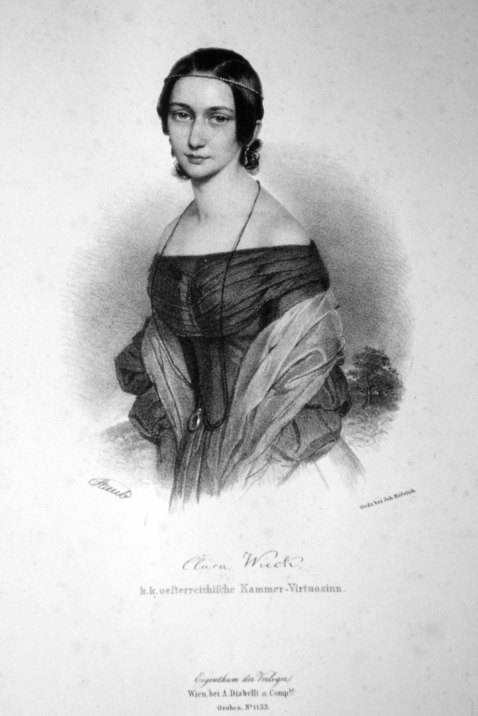Clara Schumann, Litographie von Andreas Staub [PD] via Wikimedia Commons [abgerufen 23.04.2025]
- „Solche Nichtigkeit, Hoheit und Duckmäuserei ist doch in keinem Werk von Brahms in so beängstigender Weise an das Tageslicht getreten. Die Kunst, ohne Einfälle zu komponieren, hat entschieden in Brahms ihren würdigsten Vertreter gefunden. Ganz wie der liebe Gott versteht auch Herr Brahms sich auf das Kunststück, aus nichts etwas zu machen.“ (Hugo Wolff)
- „Eben aus der Probe zurück. Nr. IV riesig, ganz eigenartig, ganz neu, eherne Individualität. Athmet beispiellose Energie von a bis z.“ (Hans von Bülow)
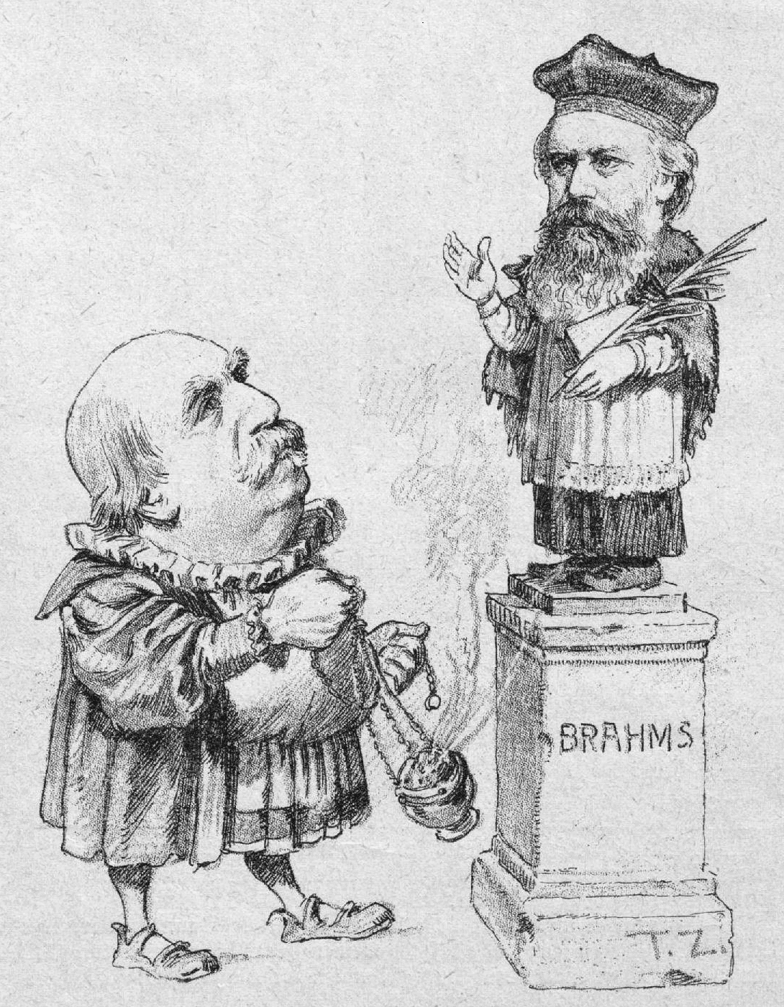Eduard Hanslick und Johannes Brahms, Karikatur von Theo Zasche [PD] via Wikimedia Commons [abgerufen 26.05.2025]
- „Den ganzen Satz über hatte ich die Empfindung, als ob ich von zwei schrecklich geistreichen Leuten durchgeprügelt würde.“ (Eduard Hanslick zugeschrieben in einer Anekdote von Max Kalbeck)
- „Es geht mir eigen mit dem Stück; je tiefer ich hineingucke, je mehr vertieft auch der Satz sich, je mehr Sterne tauchen auf in der dämmerigen Helle, die die leuchtenden Punkte erst verbirgt, je mehr einzelne Freuden habe ich, erwartete und überraschende, und um so deutlicher wird auch der durchgehende Zug, der aus der Vielheit eine Einheit macht.“ (Elisabeth von Herzogenberg)

Aufgaben
- Lest die Zitate arbeitsteilig und tragt sie ausdrucksvoll vor.
- Wie beurteilen die Zeitgenossen die 4. Sinfonie?
- Welchen Eindruck macht die 4. Sinfonie auf dich? Schreibe eine Rezension, in der du deine Meinung äußerst und begründest.

Mögliche Lösungsansätze
Die Zitate zeigen, wie kontrovers Brahms’ 4. Sinfonie von seinen Zeitgenossen aufgenommen wurde. Während Clara Schumann von dem unterschiedlichen Ausdrucksgehalt der vier Sätze angetan ist, kritisiert Hugo Wolff die vermeintliche Einfallslosigkeit der Sinfonie. In seiner Feststellung, Brahms habe die Fähigkeit, „aus Nichts etwas zu machen”, schwingt jedoch auch ein verstecktes Lob mit. Dass Hans von Bülow ein Bewunderer Brahms’ war, zeigt sich nicht nur in dem Zitat, in dem er die Einzigartigkeit der Sinfonie lobt, sondern auch in der Karikatur: Mit bewundernden Blicken schaut er weihrauchschwenkend zu Brahms auf dem Sockel hoch. Die Anekdote von Max Kalbeck verdeutlicht, dass viele Zeitgenossen die Sinfonie als zu komplex, zu abgehoben und zu verkopft empfanden. Ein tiefes Verständnis für Brahms’ Musik kommt in Elisabeth von Herzogenbergs Brief zum Ausdruck: Sie stellt fest, dass sich Wesen und Qualität der Musik durch eine intensive Auseinandersetzung damit immer mehr erschließen, und erkennt auch die Bezüge zwischen den vier Sätzen.

Clara Schumann – Brahms Briefwechsel S. 295-296, zitiert nach Constantin Floros, Giselherr Schubert und Christian Martin Schmidt: Johannes Brahms - Die Sinfonien. Mainz 1998, S. 241 f.
zitiert nach Podcast: Johannes Brahms: 4. Symphonie von Michael Lohse (29.04.2018) aus der Reihe Meisterstücke des WDR
Bülows Briefe, hrsg. von Marie von Bülow, Band VI, Leipzig 1907, S. 385, zitiert nach: Constantin Floros, Giselherr Schubert und Christian Martin Schmidt: Johannes Brahms - Die Sinfonien. Mainz 1998, S. 243
Kalbeck, Max: Brahms III/2, S. 451f., zitiert nach: ebenda, S. 236
Herzogenberg – Brahms Briefwechsel II, S. 86f., zitiert nach: ebenda, S. 239

